Chapitre 1 : Questionnaire à Choix Multiple (QCM)
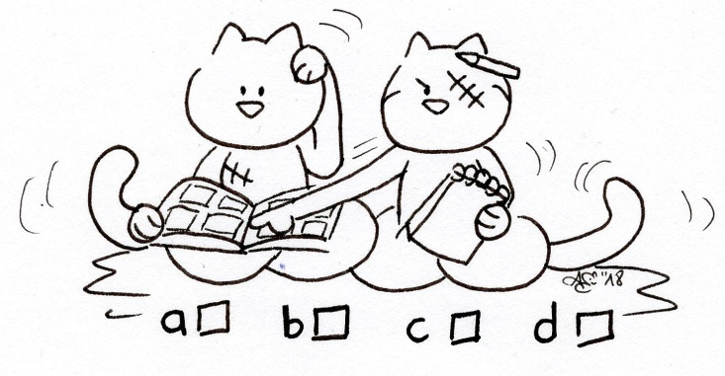
- Lis les phrases suivantes et complète-les en cochant le mot manquant.
Phrases à compléter |  |  |  | 
- Au début de l’histoire, le petit chat … | mange. | dort. | est abandonné. | se bagarre.
- Sur la plage, des enfants font… | des châteaux de sable. | des dessins. | du trampoline. | une bataille d’eau.
- Les enfants trouvent le petit chat… | gentil. | dangereux. | méchant. | mignon.
- Oskar va chercher à manger pour le petit chat… | dans la maison de vacances. | dans un supermarché. | au marché. | dans son sac à dos.
- La maman… | lave la vaisselle. | écrit sur des feuilles. | fait la cuisine. | travaille sur l’ordinateur.
- Dans le frigidaire, on peut voir des yaourts, du lait, des tomates, des bananes… | de la salade et du fromage. | des poissons et du jambon. | des poissons et du poulet. | de la salade et des poissons.
- Oskar dit à sa maman… | qu’il a trouvé un petit chat. | qu’il a oublié sa gourde. | que Charlotte a un problème. | qu’il a faim.
- Le petit chat mange le poisson… | trop vite. | lentement. | en entier. | sauf la tête.
- Les enfants et le petit chat jouent avec… | des coquillages. | l’eau. | des algues. | le sable.
- A la fin du chapitre, le petit chat est… | heureux. | triste. | en colère. | calme.

Note : ______ / 10

